Norges Turmarsjforbund (NTF) 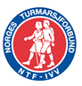
Norges Turmarsjforbund (NTF) ble stiftet 25.01.1975 under navnet Norges Turmarsjforbund for så å skifte navn til Norges Folkesportforbund. I 2009 tok en tilbake det opprinnelige navnet. Forbundet har medlemslag spredt over hele landet, og er tilsluttet Internationaler Volksport Verband (IVV) og Friluftslivets Fellesorganisasjon (FRIFO).
Norges Turmarsjforbunds formålsparagraf er å fremme turmarsjaktiviteter i Norge. Med dette menes arrangement for ALLE av typen, vandringer, sykkelturer, svømming og skiturer. Alle disse aktivitetene kalles i NTF for IVV-aktiviteter. NTFs hovedmål er å øke forståelsen for den betydning fysisk aktivitet og friluftsliv har for helse og trivsel. Denne forståelsen bygger på at tidtaking og alle andre former for målinger av prestasjoner er fjernet. Her gjelder det kun å fullføre en aktivitet ut ifra egne forutsetninger og krav.
Det sosiale aspektet
Alle våre aktiviteter er lagt opp med en sosial ramme rundt. Dette er aktiviteter som man kan gjøre SAMMEN, enten som familie eller venneflokk, men mange foretrekker å nyte turen alene. Mange tiltrekkes også av våre aktiviteter fordi det gir anledning til å treffe nye mennesker, samt oppleve nye steder. Vårt mål er gjennom våre aktiviteter å arbeide for økt mellommenneskelig forståelse på tvers av alle grenser. Norges Turmarsjforbund organiserer slike aktiviteter over hele landet.
Norges Turmarsjforbund aktiviteter er ikke bare ”turmarsj”.
I Norge har det tradisjonelt kun vært snakk om turmarsj, til tross for at det internasjonale regelverk omfatter andre aktiviteter som svømming, sykkel og ski. Gjennom de meget populære Folkesportolympiader som arrangeres hvert annet år har interessen for andre aktiviteter enn vandringer vært sterkt økende, noe som våre medlemslag har tatt konsekvensen av.
Hva er Norges Turmarsjforbunds merker og -stempler?
NTFs aktiviteter er bygd opp rundt Internationaler Volksport Verband (IVV) sitt premieringssystem. Hele opplegget er genialt i sin enkelhet og unikt ved at premieringssystemet er likt verden over, enten du er i Japan, USA eller Norge. Premieringssystemet består av stempler som er likt utformet verden over, med unntak av den nasjonale bokstav som viser hvilket land du har deltatt i. Det er to stemplingssystemer, et for antall gjennomførte deltakelser, og et for antall tilbakelagte kilometer. Underveis oppnår man utmerkelser i form av nåler og spesielle stoffmerker. Det er dette systemet som gjør at NTF registrerer nærmere 200.000 starter hvert år. I tillegg kan du selvfølgelig kjøpe den premiering arrangøren tilbyr, men det er frivillig.
IVV-stempling / Premiering
Turmarsj i regi av Norges Turmarsjforbund gir deg mulighet til å få registrert antall turer, og antall km du gjennomfører. Det gir deg også mulighet til å få premiering for hvert intervall du fullfører. Du kan, etter første tur, be om å få et gratisbevis, hvor du, etter hver tur, får et stempel. Dette koster selvsagt ingenting, og har plass til 3 turer.
Gratisbevis
Når så dette er fullt, kan du kjøpe et grønt deltagerbevis, og fortsette samlingen av stempler MERK: Dette er frivillig!
Deltakerbevis
VIKTIG: Dette deltakerbeviset koster kr 50,-, som så dekker premien du får etter fullførte 10 turmarsjer. Når du har fullført 10 marsjer, kan du få arrangøren til å sende inn deltakerbeviset for deg, eller du kan sende det inn selv, til:
Norges Turmarsjforbund
PB 147
1471 Lørenskog
MERK: Dette er det INGEN tidsbegrensning på!
Etter 4-6 uker mottar du diplom, jakkenål, og stoffmerke. Likeledes er det med antall kilometer. Her er det også et gratisbevis, som har plass til 5 turer/stempler. Når du har stemplet disse 5 første, kan du kjøpe et blått eller rosa km-bevis, til kr 50,-. Så kan du samle til 500 km i første omgang.
Når du har kommet til dine 10 første marsjer/stempler, og/eller dine første 500 km, er det bare å samle oppover. For hvert nytt intervall, er det et nytt diplom, nytt stoffmerke, og ny jakkenål.
VIKTIG 1! Ta ALLTID med deg gratisbevisene når du skal på en turmarsj, som er i regi av NTF/IVV, for å få stemplet disse!
VIKTIG 2! Når gratisbeviset er fullt, og du har bestemt deg for å fortsette, ved å kjøpe ditt første deltagerbevis, og/eller km-bevis, få arrangøren til å stifte sammen gratisbeviset med dette deltagerbeviset! På den måten mister du ikke gratisbeviset!
For viderekomne
For deltagerbevis, er det premiering med pins, stoffmerke og diplom for følgende intervaller:
Grønt deltagerbevis: 10, 30, 50
Fiolett deltagerbevis: 75, 100, 125 osv.
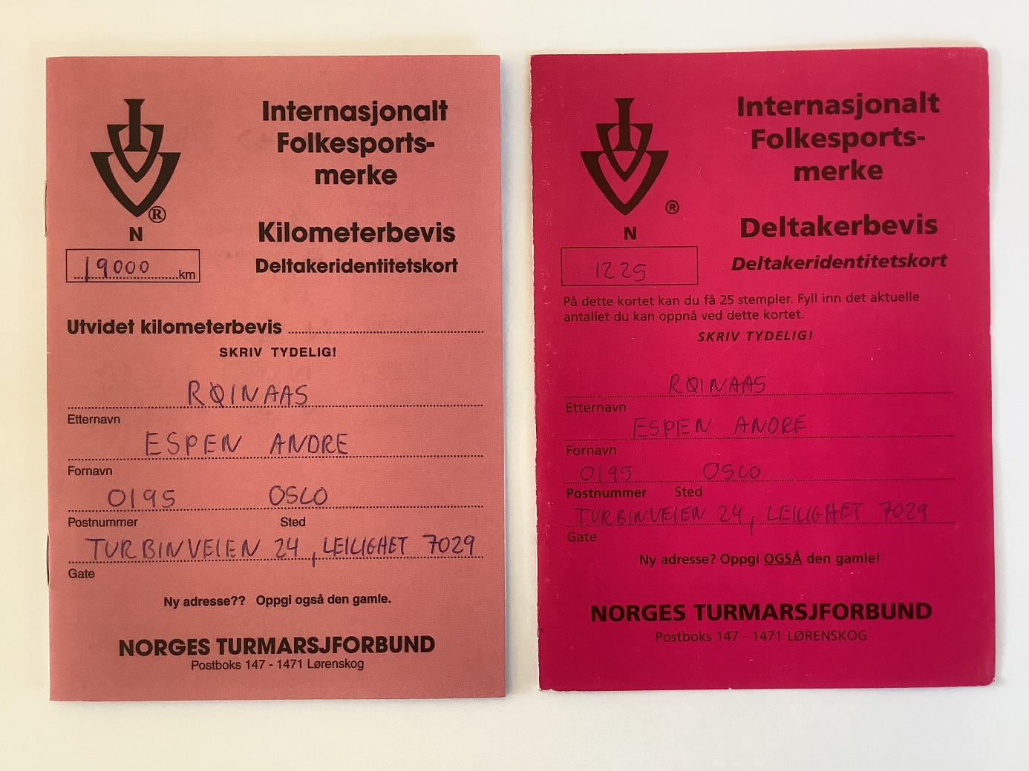
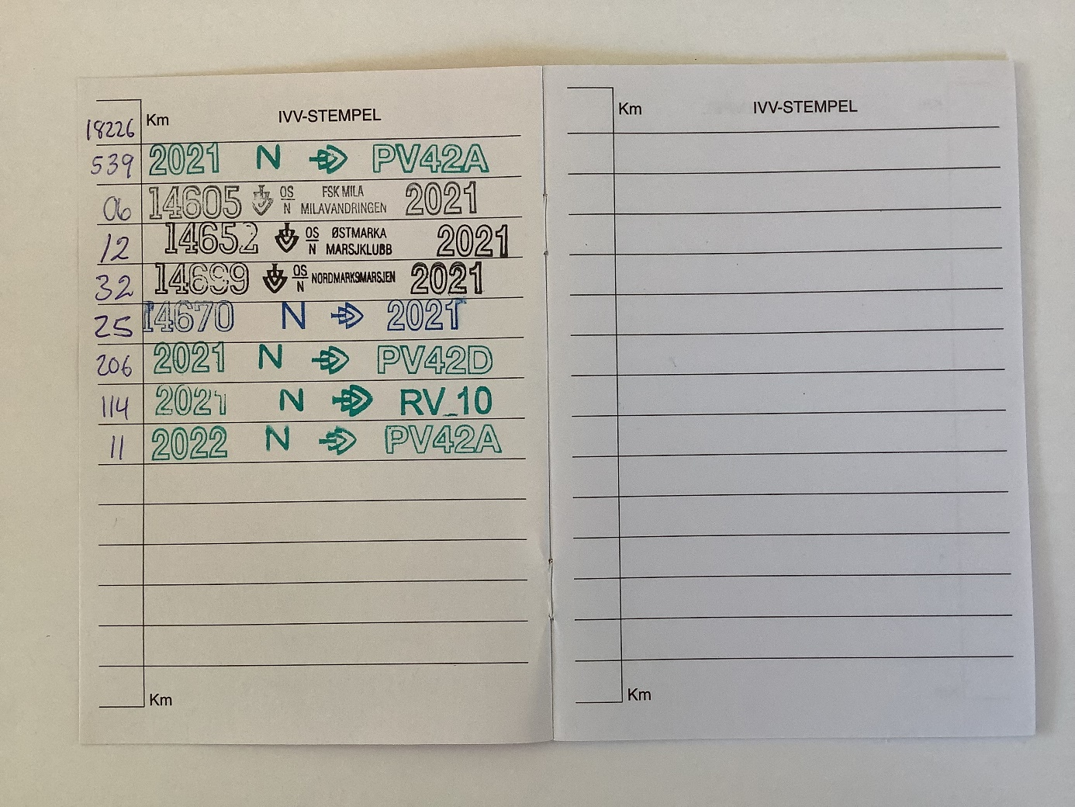
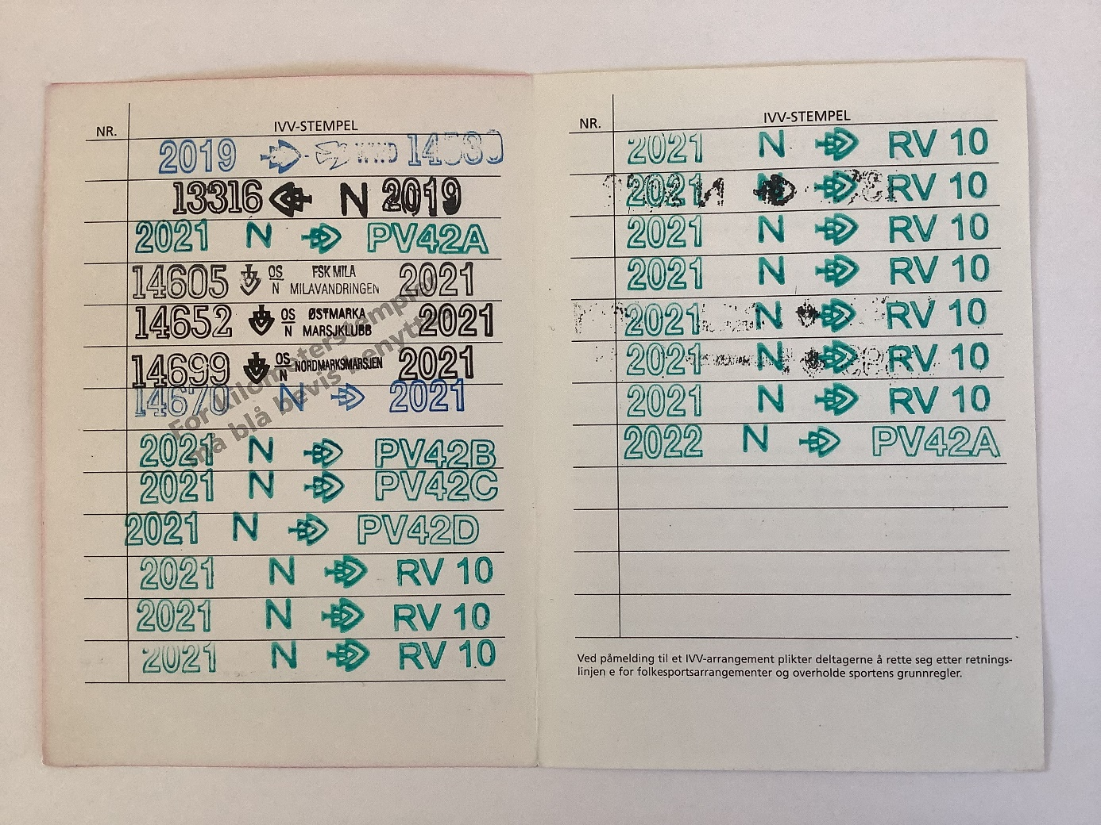
Fra 600 marsjer, blir det gitt diplom for 625, 675, 725, 775 osv, mens det blir gitt diplom, pins og stoffmerke for hver hele 50, 650, 700, 750 osv, frem til 1500 marsjer. Da er det diplom og merker kun for hver hele 100. marsj, 1500, 1600, 1700 osv. Merke opp til 10 000 marsjer.
For kilometerbevis er det tilsvarende premiering, pins, stoffmerke og diplom, for følgende intervaller:
For hver 500 km, 500, 1000, 1 500, 2 000 osv, t.o.m 8 000 km.
Deretter er det for hver 1 000 km, 8 000, 9 000, 10 000 osv. Merke opp til 250 000 km.

Det er også tilsvarende kilometer premiering, pins, stoffmerke og diplom for sykling, 1000, 2500, 5000, 7500, 10000, 15000 osv.

IVV deltaker merke
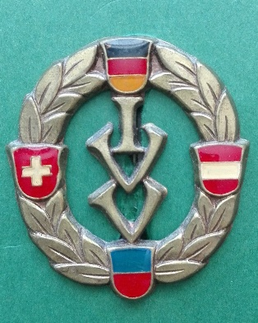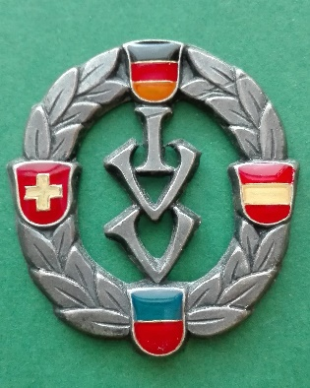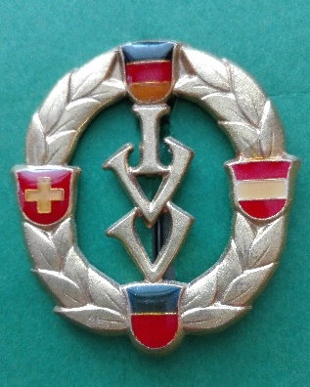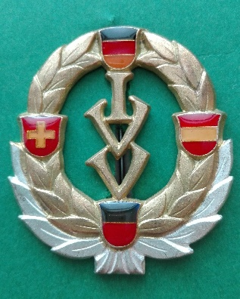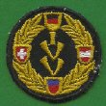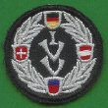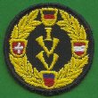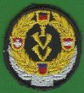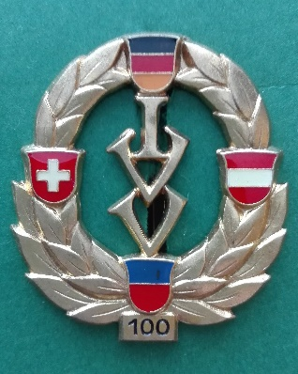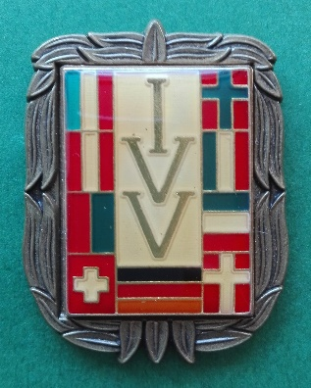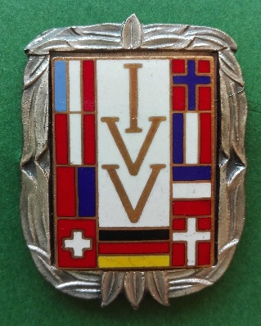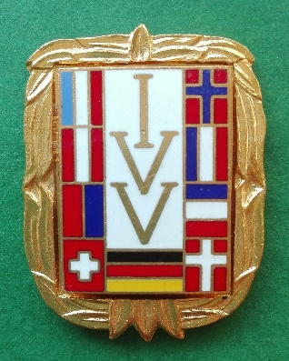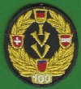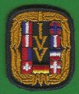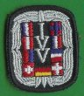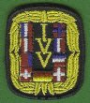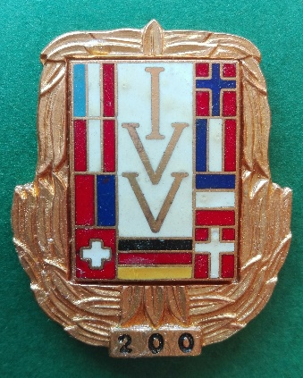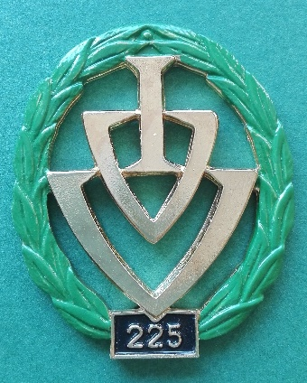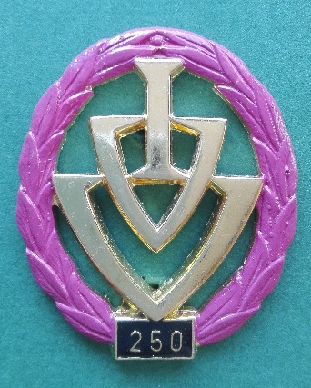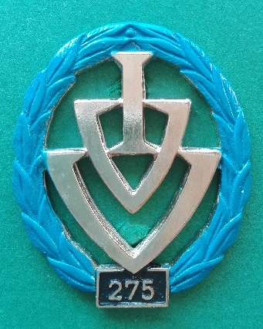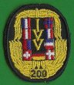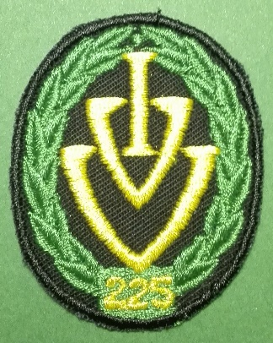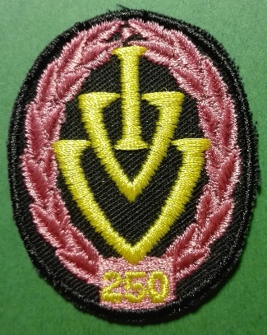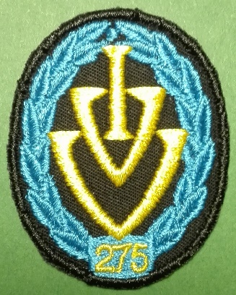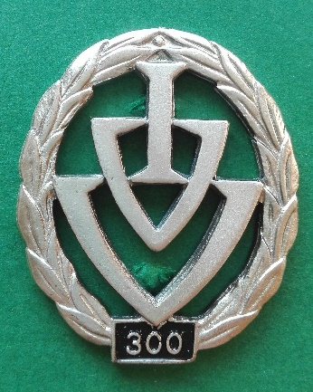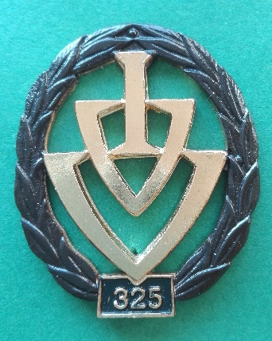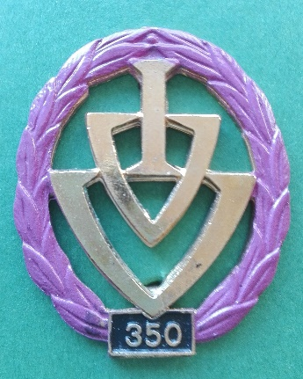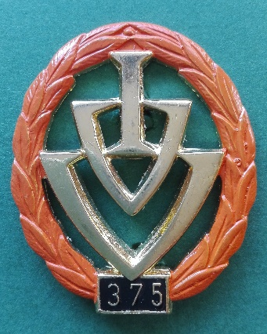
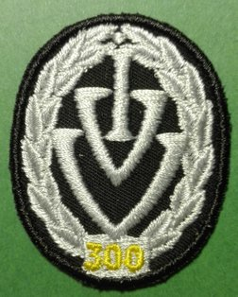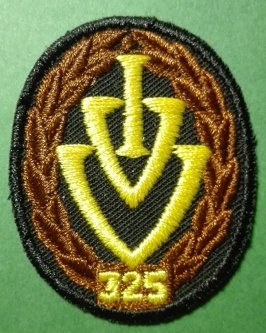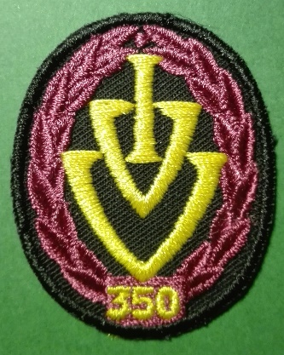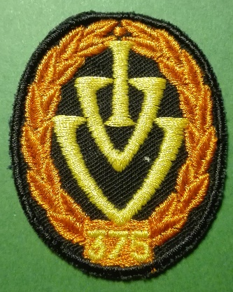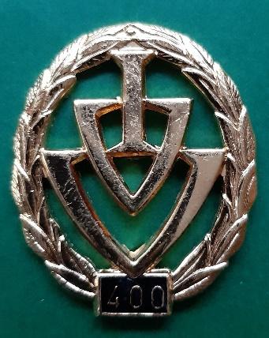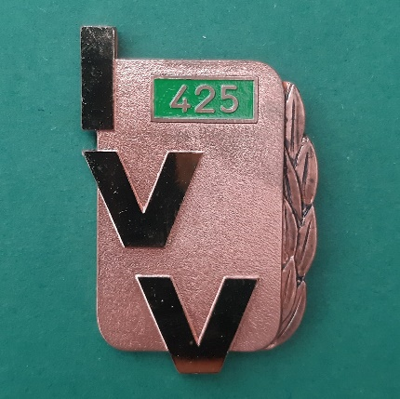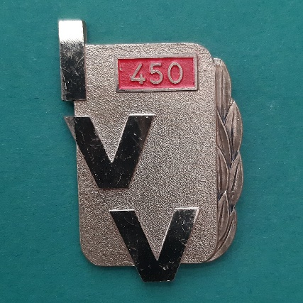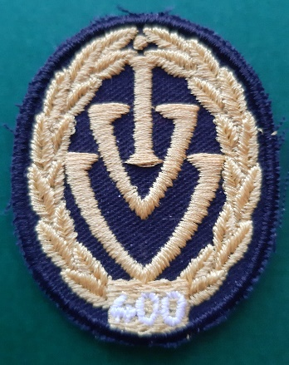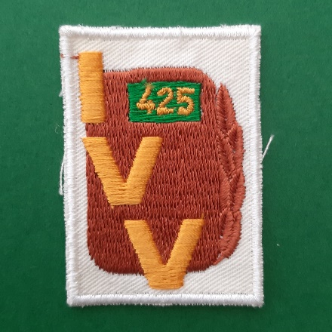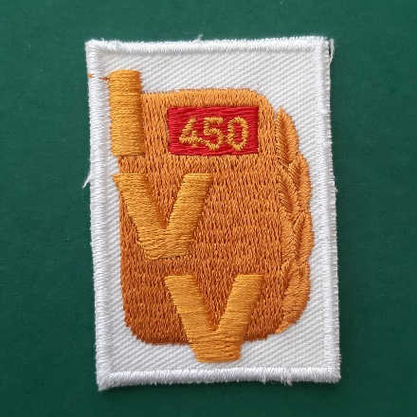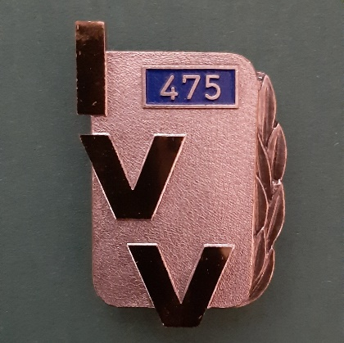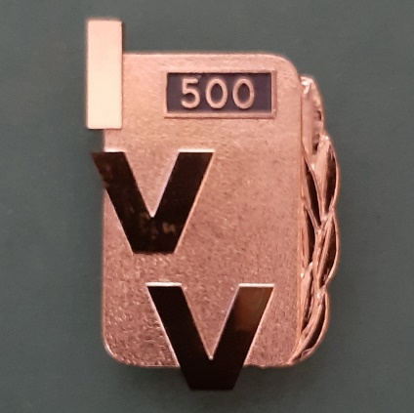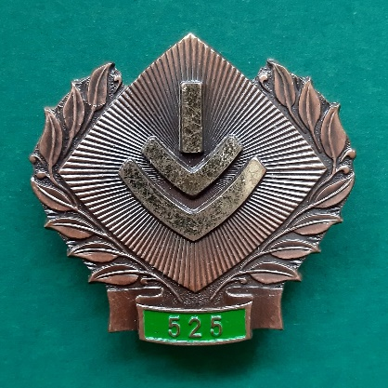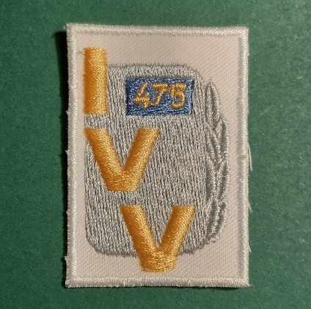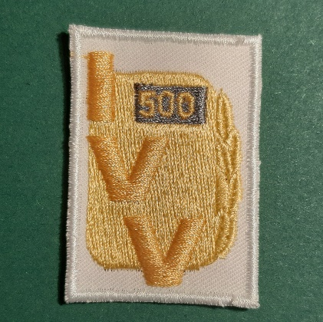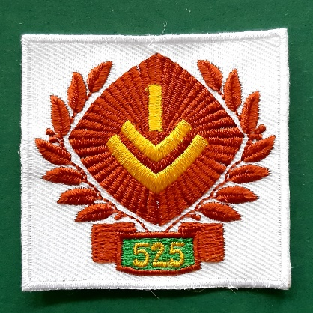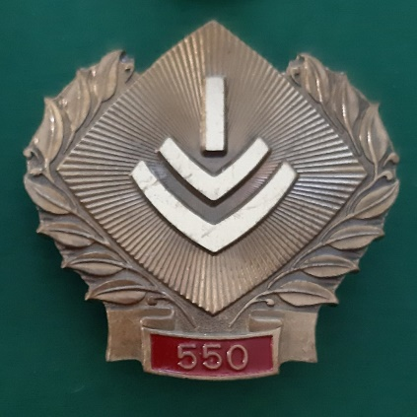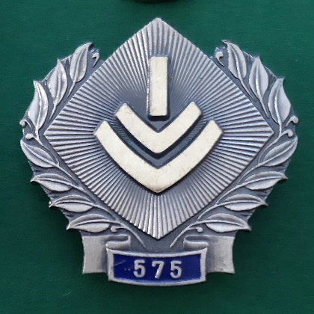
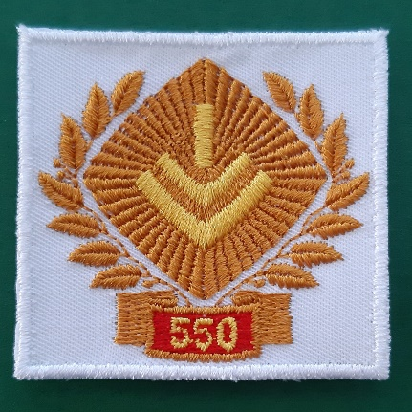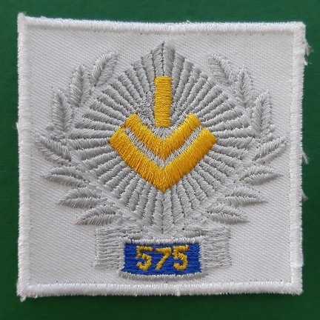

IVV kilometer merke

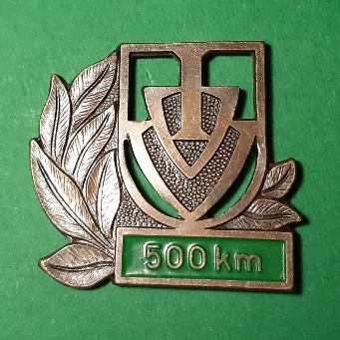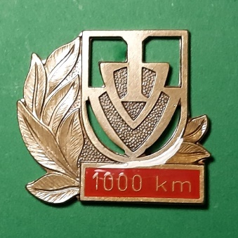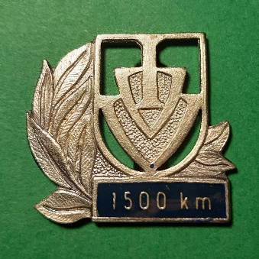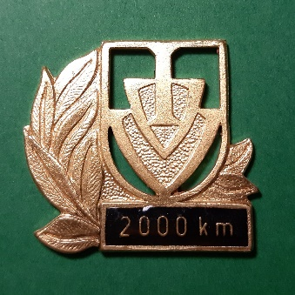
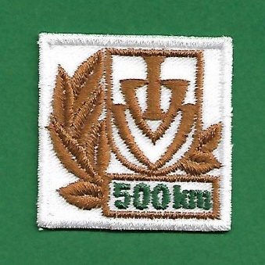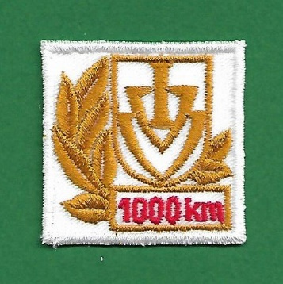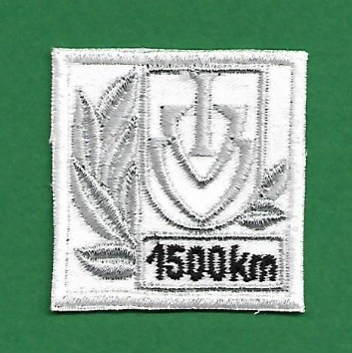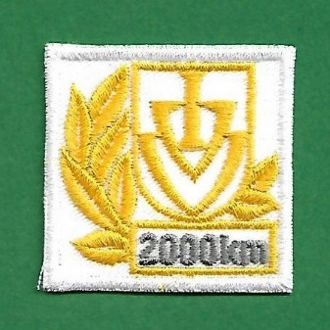
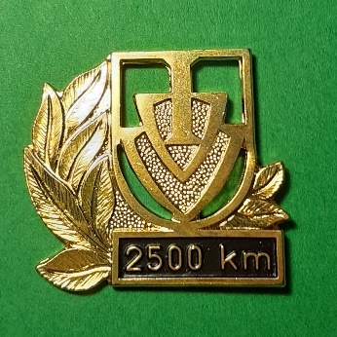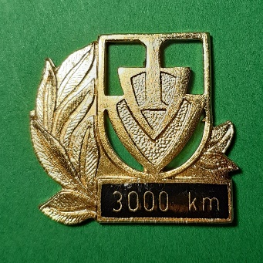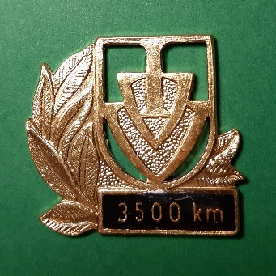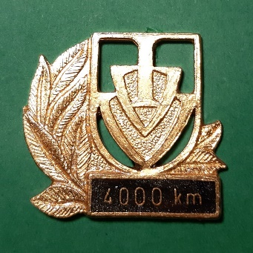
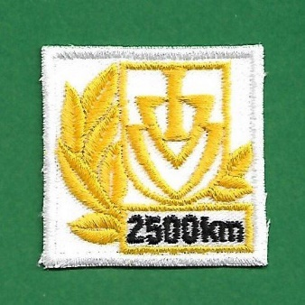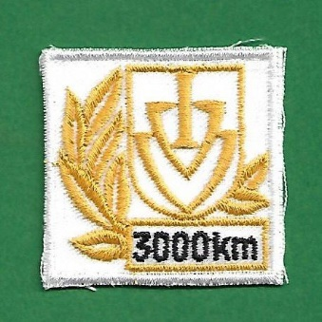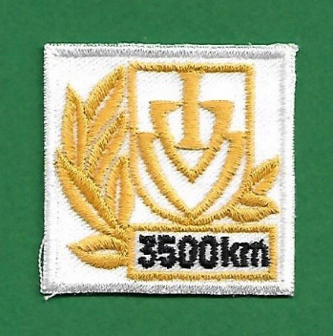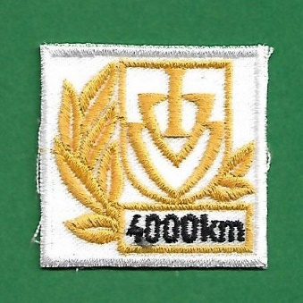
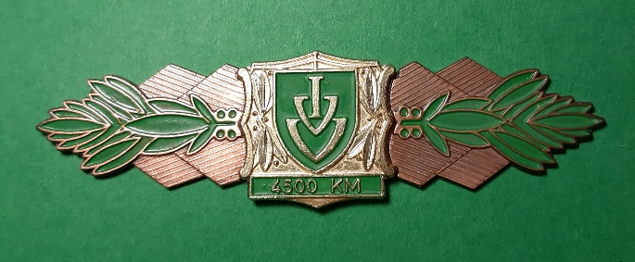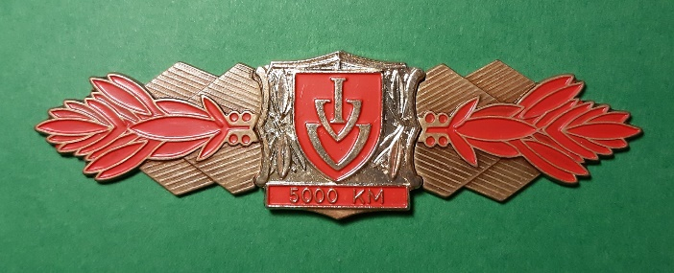
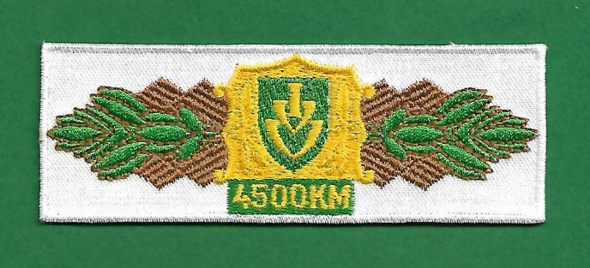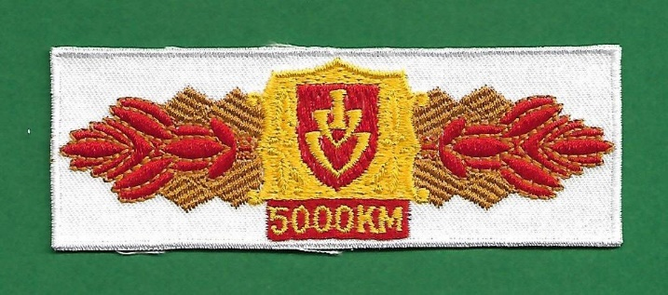
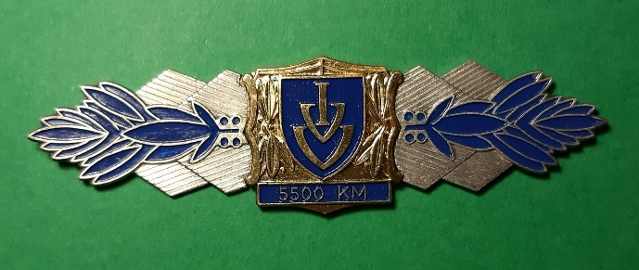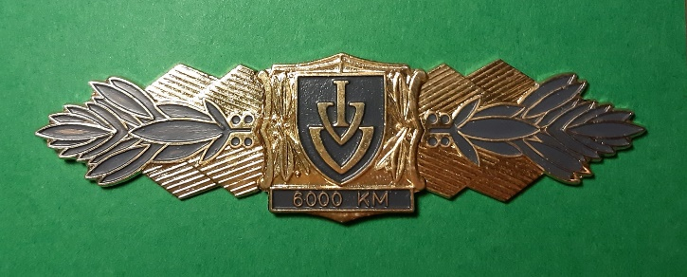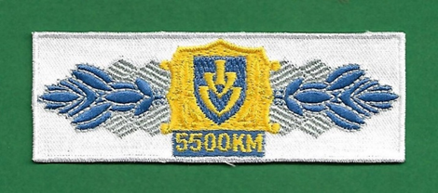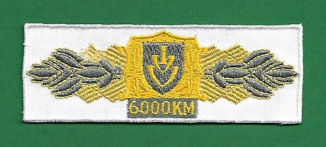
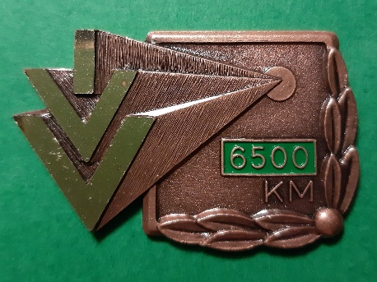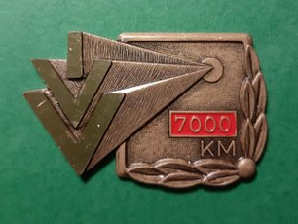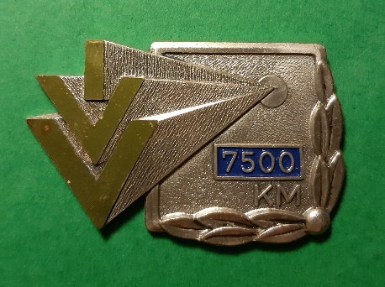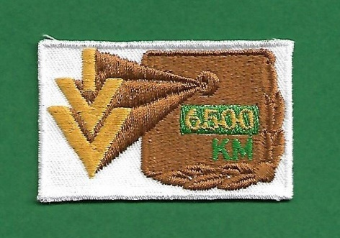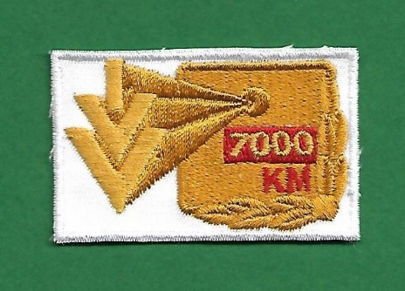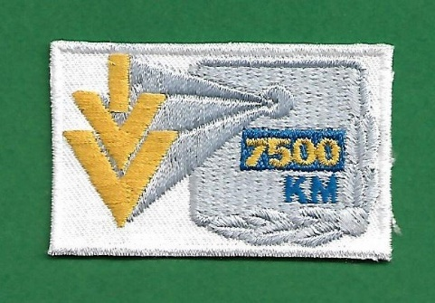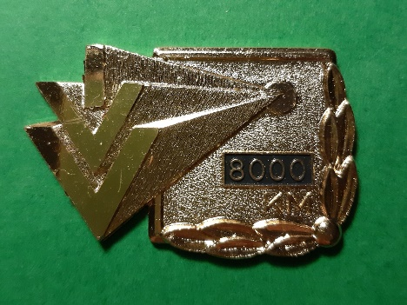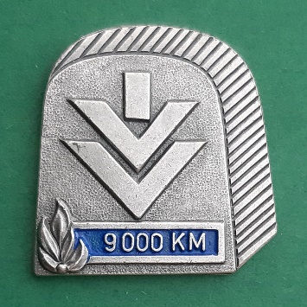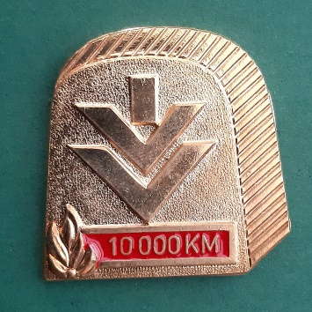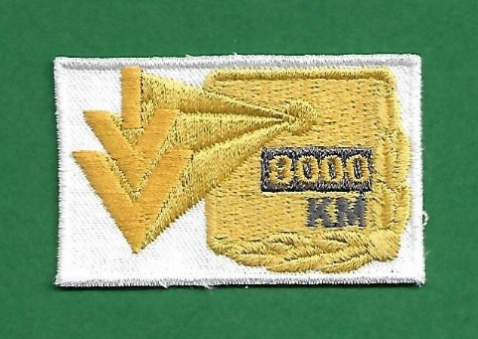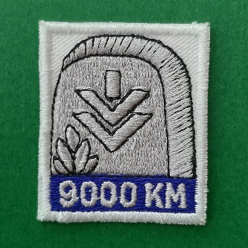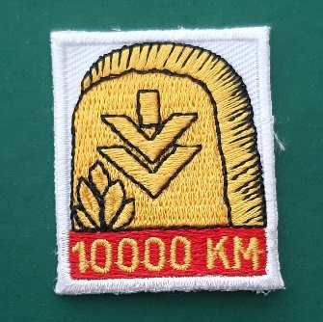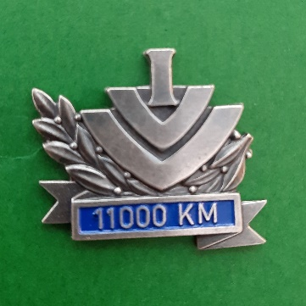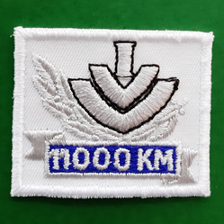

IVV sykling kilometer merke
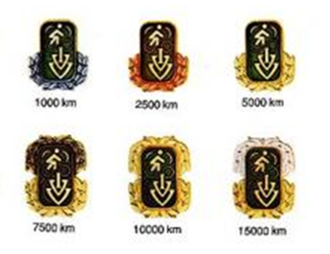

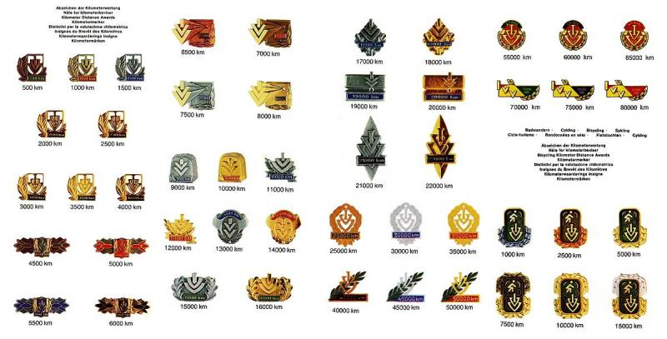

IVV
Det internasjonale Turmarsjforbund (Internationaler Volksport Verband) – IVV er en internasjonal organisasjon som koordinerer samarbeidet mellom de ulike nasjonale turmarsjforbundene.
IVV ble stiftet i 1968 av representanter fra Tyskland, Østerrike, Sveits og Liechtenstein. Turmarsj er i dag utbredt i store deler av Europa. Fra 1990 også i Øst-Europa, Nord-Amerika og deler av Asia.
President siden 2013 er Giuseppe Colantonio fra det italienske turmarsjforbundet. Han er valgt for en fire års periode frem til 2024.
Følgende land er pr d.d. tilsluttet IVV:
Australia, Belgia, Brasil, Canada, Kina, Danmark, Estland, Finland, Frankrike, Hellas, Japan, Italia, Luxemburg, Liechtenstein, Nederland, Norge, Polen, Slovakia, Sveits, Sverige, Syd-Tyrol, Taiwan, Tsjekkia, Tyskland, USA, Ungarn, Romania, Østerrike, Storbritannia, Syd-Korea
Dessuten er arrangører i Andorra, Indonesia, Irland, Kroatia, Litauen, Ny Zealand, Spania, Portugal, Russland, Serbia, Slovenia og Kapp Verde direkte medlemmer av IVV.
Se IVV’s hjemmeside www.ivv-web.org for mer informasjon.

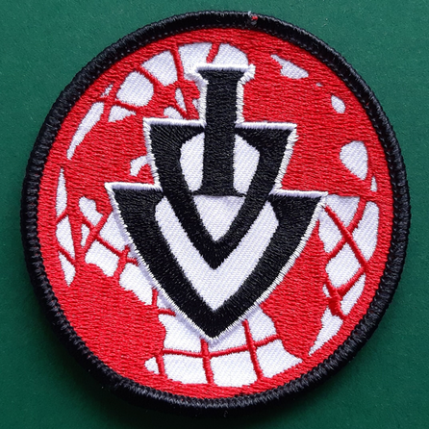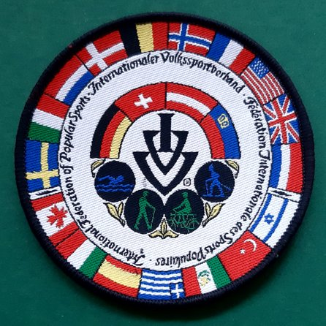

Europacup
Europacup er et opplegg initiert og startet opp av Internationaler Volksport Verband, (IVV) og følges opp av IVV`s styre direkte.
Opplegget er meget enkelt. Du kjøper et deltakerpass (bestilles hos NTF) til kr. 200,-. Her er det plass til 14 stempler. Du samler stempler ved å delta i et IVV arrangement i 14 forskjellige europeiske land.
Når du har fullført sendes deltakerpasset til:
IVV Vice President
Andreas Lehner
Althauerstrasse 25
A-4230 Pregaten
AUSTRIA
Tel./Fax: +43 7236 3583
AMMM.LEHNER@aon.at
Det er ingen tidsbegrensninger i opplegget.
Premiering –utmerkelser
Godkjent fullføring gir deg en T-skjorte (hvit med E-cup emblem), samt et tøymerke. I tillegg skal dette bekjentgjøres i IVV newsletter, World Report, samt i de nasjonale forbundsorganer (Turmarsjnytt).

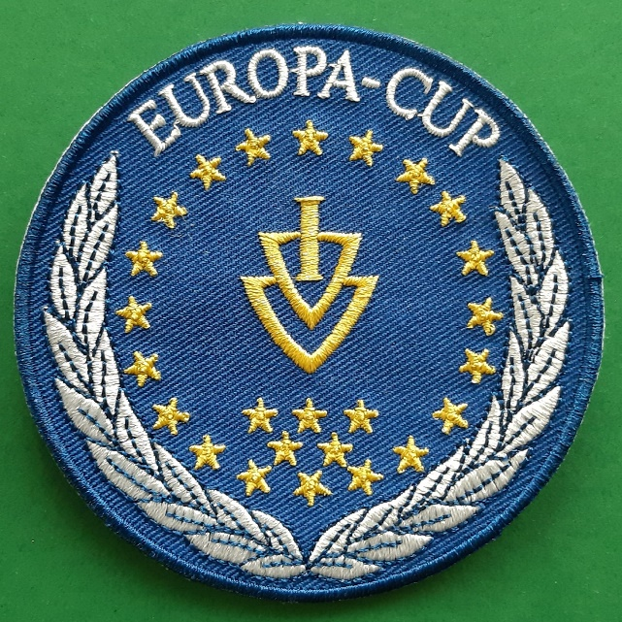

Grimstad Rundvandring 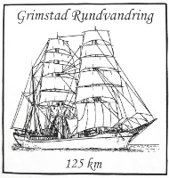
Grimstad rundvandring er medlem av Norges Turmarsjforbund.
Medlem nr. 729
Medlem siden sep. 2001.
Vi har følgende helårs arrangementer:
Grimstad Rundvandring: R10 (R = rundvandring), 125 km.
Grimstad Byvandring: PV42 (PV = permanent vandring), 6 og 11 km.

GRV er gjennomført når 125 km er tilbakelagt. Regelen er ett detakerstempel pr. 20 km og godskriving av alle km som er gått, selv om du ikke gjennomfører 125 km. Det er ingen tidsbegrensing for å gjennomføre vandringen.
På Grimstad Byvandring kan man få fire ulike deltakerstempel hvert år (se foto over). En for hvert kvartal. Man får godskrevet alle km som er gått.

